ИНСТРУКЦИЯ НА 5.10 (вторник) – гр. 35
(Мастер общестроительных работ ) – 2 часа.

ТЕМА: ОСОБЕННОСТИ РУССКОЙ ЛЕКСИКИ
МНОГОЗНАЧНЫЕ СЛОВА, ОМОНИМЫ

Напомню, что на предыдущем занятии, мы с вами разобрались в ниже приведенной схеме. Сегодня наша задача разобраться подробнее с многозначными словами и омонимами. Кратко законспектируйте лекцию и выполните практические задания.
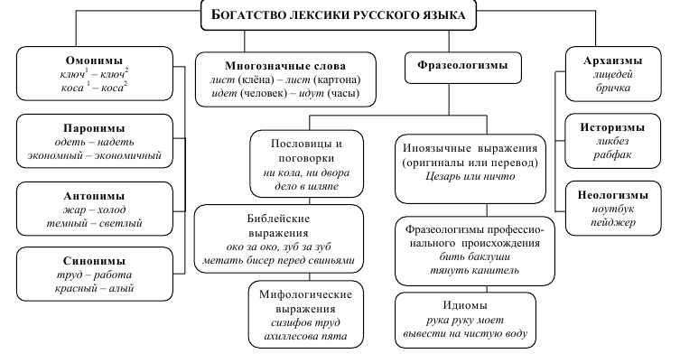

МНОГОЗНАЧНОСТЬ СЛОВА И ОМОНИМЫ
Слова в русском языке, имеющие единственное лексическое значение, называются однозначными. Например: позор — «постыдное, унизительное для кого-либо положение, поведение, поступок». Чаще всего однозначными являются термины. Например: адресат — «лицо, которому направлено сообщение»; лексема — «единица лексикологии, слово в совокупности его значений».
Свойство слова употребляться в разных значениях называется многозначностью:
иглы — могут быть у животных, у хвойных деревьев или средством для шитья;
перевод — 1) перемещение с одной стороны на другую; 2) назначение на новую должность; 3) текст, переписанный с одной системы знаков в другую, например с английского на русский; 4) денежное отправление по почте.

ПРАКТИЧЕСКОЕ ЗАДАНИЕ
- Возьмите один из толковых словарей (например, С.И.Ожегова), или найдите этот словарь в ИНТЕРНЕТе и выпишите три-четыре многозначных слова и проанализируйте их значения.

- Прочитайте текст, выпишите из него многозначные слова и определите их значение.
Недалеко от нашей дачи, у озера, бил ключ — к этому целебному источнику часто приходило множество людей. Мы с мужем тоже решили как-нибудь туда выбраться. И вот, наконец, мы все уже собрались выходить из дома и я держала в руках ключи, чтобы запереть двери, как дочь заявила, что она не имеет права предаваться отдыху. Готовясь к дачному спектаклю, она должна была разучить новую музыкальную пьесу для аккомпанемента, однако ноты она разбирала с трудом, особенно партию левой руки: нотная запись в басовом ключе ей давалась с невероятным усилием.
Я вздохнула, потому что предвкушала от этой неторопливой прогулки по лесу к роднику большое удовольствие — мы так редко собирались на общее мероприятие всей семьей! Но на этом Мои разочарования не закончились. Выйдя из дома, я увидела мужа гаечным ключом в руках и поняла, что стряслось нечто из ряда вон выходящее, так как он никогда не брал в руки никаких инструментов, кроме одного-единственного — его любимой скрипки. Я с сожалением рассталась с мыслью добраться до ключевой исцеляющей влаги и вернулась к своей работе: давно уже мне следовало сдать рукопись в издательство, но она требовала серьезной правки. Я люблю вычитывать интересные книги: художественную литературу или научно-популярные тексты, а то, что приходилось редактировать на этот раз — учебные тесты с заданиями и ключами-ответами — не доставляло мне радости.

Можно ли слово ключ отнести к многозначным? Поясните свой ответ.

Слова русского языка имеют свойство употребляться в прямом и переносном значении.
Например: прямое значение — Официант несет поднос с едой\ переносное значение — Река несет свои воды к океану.

Слова, одинаково звучащие, относящиеся к одной и той же части речи, но не имеющие ничего общего в своем лексическом значении, называются омонимами (от греч. homos 'одинаковый', onyma 'имя'): ручка — 'рука', ручка — 'письменная принадлежность'.
Омонимы создаются в языке разными путями:
• в результате потери смысловой связи между отдельными значениями одного и того же слова: запал — 'упал предмет и закатился за что-либо'; запал — 'деталь орудия'; ехать по краю дороги — ехать по краю, знакомому с детства;
- в результате создания новых слов для обозначения новых предметов или явлений: спутник — 'товарищ по совместному пути'; спутник — 'искусственный аппарат, запущенный людьми в космос';
- в результате заимствования слов из других языков: сток — 'ложбина для течения воды вниз'; сток (из англ.) — 'магазин, предназначенный для продажи залежавшихся на прилавке товаров'.
Все омонимы подразделяются на группы по полному или неполному (частичному) совпадению:
- графического изображения (замОк — зАмок)]
- грамматической формы {лечу людей — лечу высоко).
Слова, одинаковые по написанию, но разные по звучанию, называются омографами: крУжки — кружкИ, мукА— мУка, замОк — зАмок.
Слова, совпадающие по написанию и звучанию только в некоторых грамматических формах, называются омоформами: лайка — имя существительное, жен. р. в им. п. ед. ч. — лай-ка — глагол в повелительном наклонении, ед. ч., с частицей -ка\ попугай — имя существительное муж. р. в им. п. ед. ч. — попугай — глагол в повелительном наклонении, ед. ч.; стекла — имя существительное, муж. P- в род. п. ед. ч. — стекла — глагол прошедшее вр., ед. ч., жен. Р.

